Radviliškio lopšelis-darželis „Eglutė“
Projekto „Sveikata visus metus“ iššūkių akimirkos
Rugpjūčio mėnuo „Geriausi draugai – oras, saulė ir vanduo“

Paskutinis vasaros mėnuo dažnai pradžiugina įvairiomis oro sąlygomis, kurios padeda ugdyti vaikų savimonę apie oro išdaigas, dangaus kūnus. Šį mėnesį su vaikais buvo diskutuojama apie orą, mėgaujamasi saulės spinduliais, grūdinamasi lauke.
Kartu su vaikais kiekvieną dieną buvo kalbama apie oro sąlygas už lango, t. y. mokomasi įvardinti esamas oro sąlygas lauke (dargana, saulėta, apniukę ir kt.), žaidimų lauke metu vaikai mėgavosi šiltu vasaros oru, aptarta vandens nauda kūnui ir augalams.
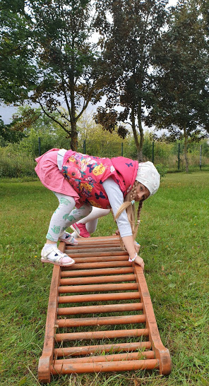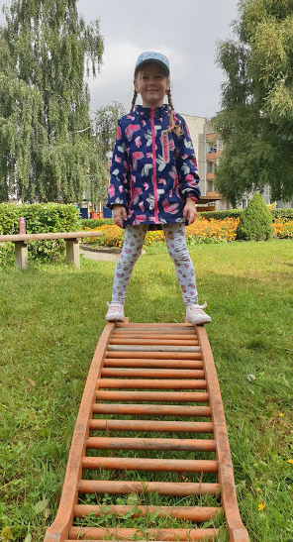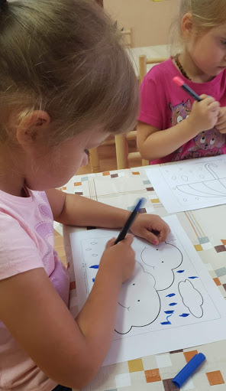
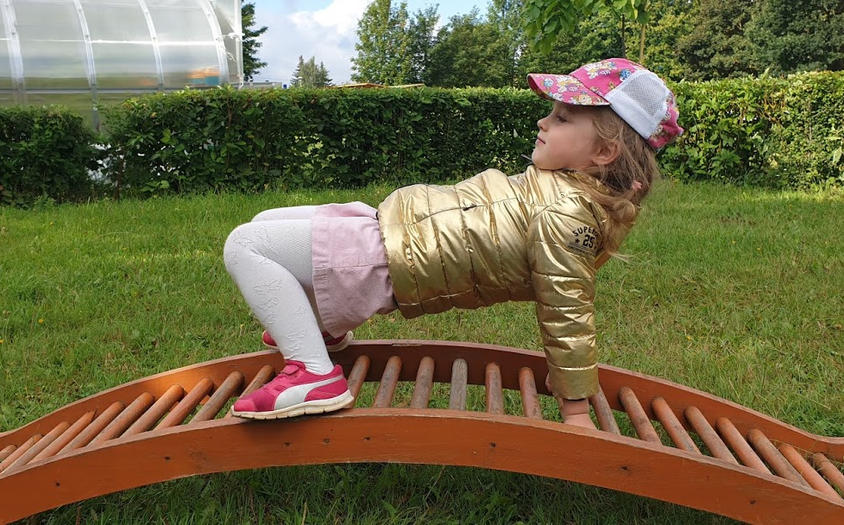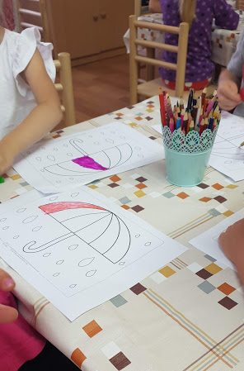

Saulės nauda tiek žmogui, tiek augalams vaikai tyrinėjo stebėdami gamtą.
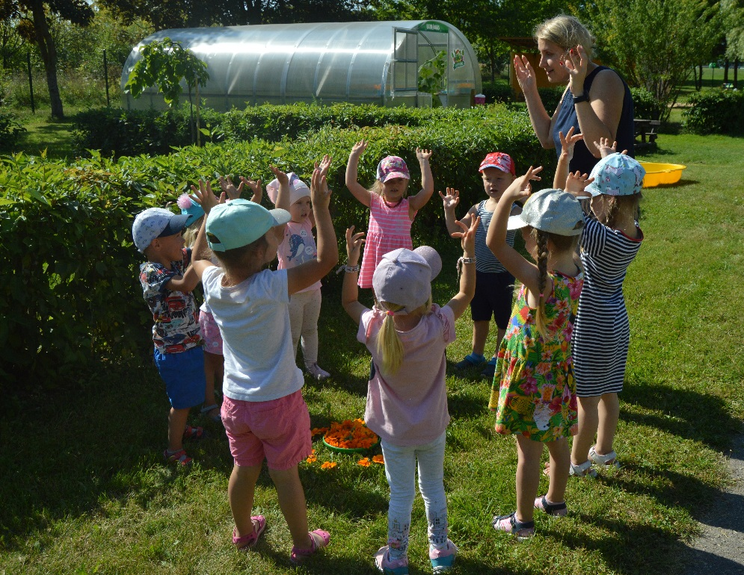
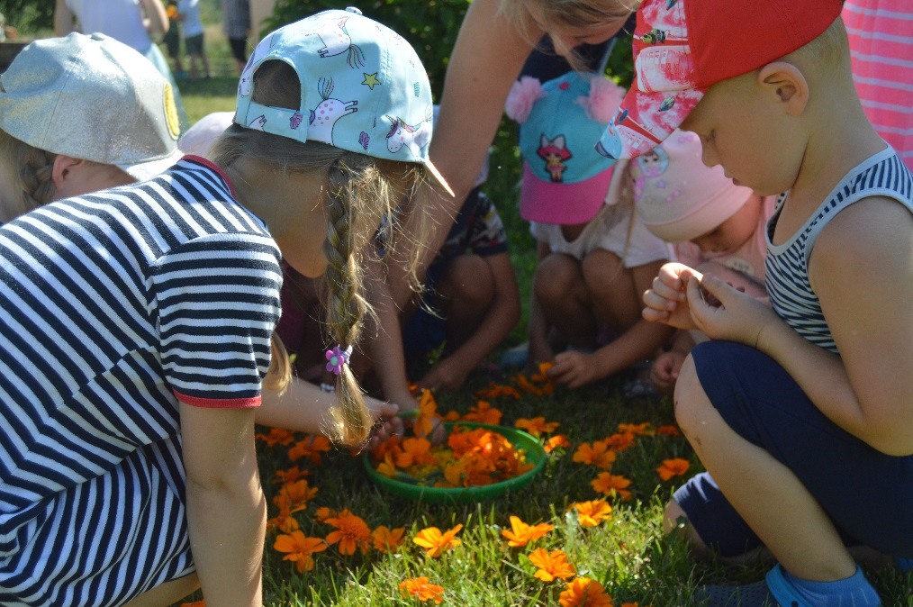
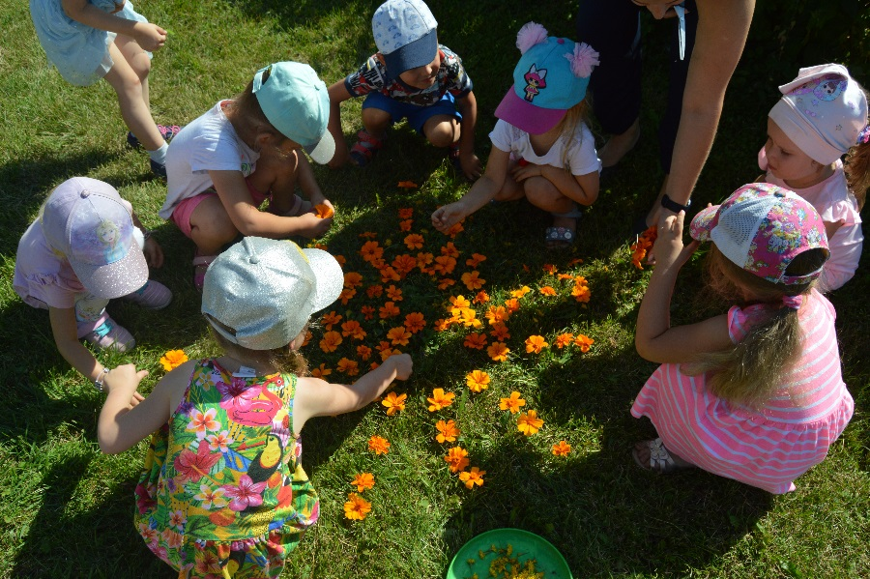
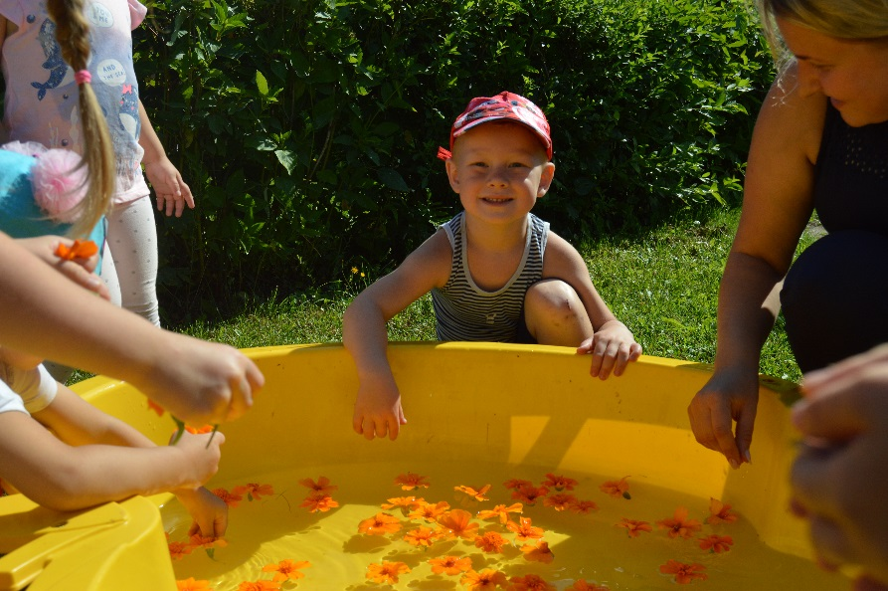
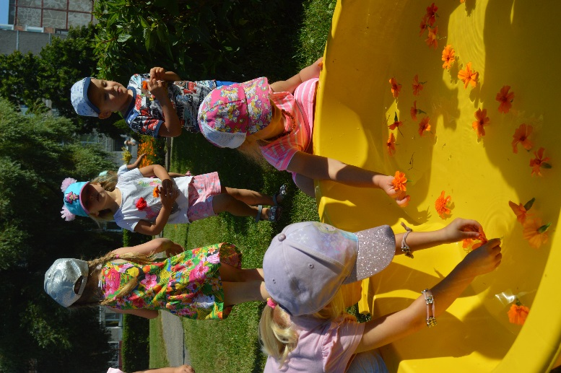
Vaikai taip pat vaikščiodami basų kojų taku grūdinosi ir mėgavosi pėdų masažu.
